2015年山东省滕州市界河中学初中学业水平模拟物理试题及答案
一、选择题（60分）
1．小滨同学喜欢物理，平时很关注生活中的一些物理量，他收集的下列估计值中最接近实际的是（ ）
A．人体的体积约为0.05m³ B．成年人的体重约为50N
C．人步行的速度约为5m/s D．人体感觉最舒适的温度约为37℃
2、公共汽车上的一些设施和做法与物理原理相对应，其中正确的一组是（ ）
A．公共汽车在后门上方安装的摄像头—利用凸透镜成倒立放大的实像
B．方向盘上裹着的皮套—用来减小摩擦
C．转弯时播放“汽车转弯，请抓好扶手” —防止由于惯性对人体造成伤害
D．公交车上使用的IC收费卡—利用了超声波原理
3、如图所示的现象中，由光折射形成的是
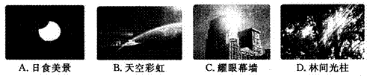

4、一辆长30 m的大型平板车，在匀速通过70 m长的大桥时，所用时间是10 s，它以同样的速度通过另一座桥，用了20 s的时间，那么这座桥的长度是
A．140 m B．170 m C．200 m D．230 m
5、以下减小噪声的措施中，属于在传播过程中减弱的是
A．建筑工地上噪声大的工作要限时 B．市区里种草植树
C．戴上防噪声的耳塞 D．市区内汽车喇叭禁鸣
6、小轿车前的挡风玻璃不竖直安装的主要原因是
A．避免噪音
B．尽可能避免因平面镜成像造成不安全因素
C．为了造型美观
D．防止挡风玻璃震碎
7、下列现象中属于光的折射的是
A．演员通过平面镜看到自己的表演动作
B．光射到不透明的物体上，在物体后面形成的影子
C．潜水艇里的人通过潜望镜观看海面
D．插入水中的筷子，从水面上斜着看，筷子在水下的部分向上弯折了
8、在离焦距为20cm的凸透镜正前方100cm处，有一物体以5cm/s的速度向凸透镜匀速靠拢，运动13s时，物体所成的像为
A．倒立放大的实像 B．倒立缩小的实像
C．正立放大的虚像 D．等大倒立的实像
9、牙科医生在给病人检查时要用到一个小的平面镜，在放入病人口腔之前总是先放到酒精灯上烤一下，再进入病人口中，这样做主要是为了
A．为了卫生，放在酒精灯火焰上烧一下，能杀死病菌
B．为了让病人不感到太凉，所以要放到火焰上烤一下
C．这纯属职业习惯，其实不烤也行
D．医生这样做，使水蒸气不会在平面镜上液化，能看清病情
10、如图，用弹簧测力计拉着木块M沿木板N斜向上做匀速直线运动，拉力为F₁；如果将木板变的陡些，再用弹簧测力计拉着木块M沿木板N斜向上做匀速直线运动此时木块M所受拉力为F₂。则
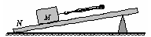
A．F₁ ＞F₂ B．F₁＜F₂ C．F₁ = F₂ D．不能确定
11、如图所示，用方向不变的力F，将杠杆从A位置匀速提升到B位置的过程中，F的大小变化情况有
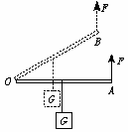
A．逐渐变大 B．逐渐变小 C．保持不变 D．无法判定
12、值日时,小东提着一桶水走进教室，下列情况中，属于彼此平衡的两个力的是
A．水桶受到的重力和水桶对人的拉力
B．水桶受到的重力和人对水桶的拉力
C．水桶对人的拉力和人对水桶的拉力
D．水桶受到的重力和水桶对地球的引力[来源:学。科。网]
13．某滑轮组改进后提高了机械效率，用这个滑轮组把同一个物体匀速提高到同样的高度，改进后与改进前相比
A．总功减少，有用功不变 B．总功增加，有用功不变
C．总功和有用功都增加 D．总功和有用功都减少
14．下列说法正确的是
A．任何情况下惯性都是有害的
B．大气压随高度的增加而增大
C．浸没水中的物体受到的浮力大小与浸没的深度有关
D．力对物体做功时，物体一定在力的方向上通过了距离
15、下图中，体积相等的金属块甲、乙、丙，浸在同一种液体里，丙块底部紧贴容器底
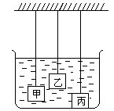
A．甲、乙、丙受到的浮力一样大
B．乙受到的浮力最大
C．丙受到的浮力最大
D．甲、乙受到的浮力一样大，丙不受浮力
16、用同种材料制成两段长度相等、横截面积不同的圆柱形导体，甲比乙的横截面积大，如图所示。将它们串联在电路中，通电一段时间后，比较甲、乙两导体升高的温度．正确的是
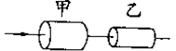
A．甲导体的温度升高得多 B．乙导体的温度升高得多
C．甲、乙两导体升高的温度相同 D．条件不足，无法判断
17、如图所示是有关电与磁实验的装置图，其中用来研究磁场对电流作用的是
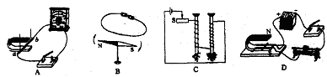
18．小竹将质量为150g的物体放入盛满水的溢水杯中，当物体静止时，溢水杯中溢出了120cm³的水，则物体（g取10N/kg）
A．漂浮在水面上 B．悬浮在水中
C．沉在溢水杯底部 D．受到1．5N的浮力
19、将分别标有“6V 9W”和“6 V 3W”的两个灯L₁、L₂串联接在12 V电源上，则
A．两灯都能正常发光 B．灯L₁比灯L₂亮
C．两灯都比正常发光时暗 D．灯L₂可能被烧毁
20、如图所示的是教室里讲台下面的电源插板，插座上有一个开关S₁和一个指示灯L₁（相当于电阻很大的小灯泡）。当投影灯L₂的插头插在该插座上，其开关S₂可以控制它。小明断开或闭合S₁、S₂时，记录现象如下表，则符合事实的电路图是图中的
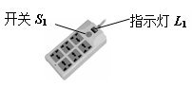
开关状态 | 插座指示灯（L₁） | 投影灯（L₂）
闭合S₁，断开S₂ | 亮 | 不亮
闭合S₂，断开S₁ | 不亮 | 不亮
S₁和S₂都闭合 | 亮 | 亮
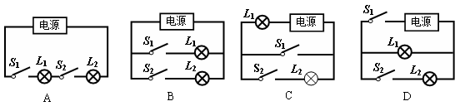
二、填空题（8分）[来源:学科网]
21、放在地面上的木箱重100N，当用10N的水平力推它时，木箱没有动，地面对木箱的摩擦力是________N；当木箱受到20N水平推力时，木箱恰好做匀速直线运动，它受到的摩擦力是_______N；如果作用在木箱的水平推力为30N时，木箱受到的摩擦力是________N。
22、如图所示，若变阻器的滑片P向a端移动时，电流表示数将______，电压表的示数将_____
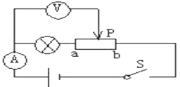
23、电冰箱如图所示，在结构上和工作过程中应用了许多物理知识，请提问并回答。
【示例】（1）问题：冰箱内的灯泡与电动压缩机的连接方式如何？
（2）提出一个与电学、磁学或热学有关的问题并回答。
问题： ？
回答： 。
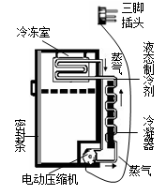
三、作图题（4分）
24、在图中画出F的力臂及木棍重力示意图
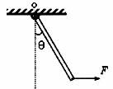
25、请根据凹透镜对光线的作用完成光路。
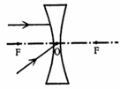
四、实验题（10分）
26、（1）让一摞整齐的纸从斜面滑下，发现纸张变得不齐了，这是由于纸张之间有摩擦造成的。同样，让液体在管道中流动，液体也可以看作是由许多片液层组成的，各片层之间也存在着摩擦，产生液体内部的阻力，这就是液体的粘滞性。
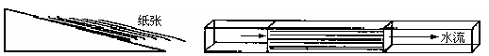
（2）晓丽用长度相同的细管来研究液体的粘滞性，做了如下实验。
在温度相同的情况下，测得1s内通过细管的液体体积如下：
实验次数 | 液体种类 | 细管半径/mm | 细管两端压强差 | 通过细管的液体体积/mm³
1 | 水 | 1 | P | 100
2 | 油 | 1 | P | 2
3 | 水 | 2 | P | 1600
4 | 油 | 2 | P | 32
5 | 水 | 3 | P | 8100
6 | 水 | 1 | 2P | 200
①可见，在相同条件下，通过细管的水的体积__________通过细管的油的体积。这说明不同液体的钻滞性不同，我们用液体的粘滞系数η表示。η水＜η油。
②下面是几种流体的粘滞系数表：
温度/℃ | 蓖麻籽油的η/Pa·s | 水的η/×10^{－3}Pa·s | 空气的η/×10^{－6}Pa·s
0  20  40  60 | 5．3  0．986  0．231  0．080 | 1．792  1．005  0．656  0．469 | 17．1  18．1  19．0  20．0
可见：一般情况下，液体的粘滞系数随温度的升高而____________。
③在晓丽用油做的实验中，若细管半径是3mm，1s内通过细管的油的体积是40．5mm³，则细管两端的压强差是__________________。
27、小梅同学测定标有“2．5V”灯泡的额定功率的实验，所用灯泡的电阻大约10Ω左右，滑动变阻器的最大阻值50Ω。
（1）如题图是实验的实物电路，但连接不完整，请你完成电路的连接。要求两表量程选取合理，滑片向左移动灯变亮。
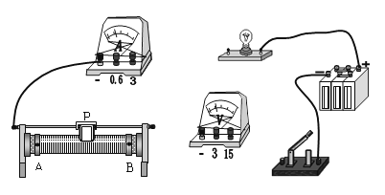
（2）正确连好电路后，闭后开关前应把滑动变阻器滑片的位置调到_______（填写“A端”或“B端”）。
（3）闭合开关S，小明发现灯泡不发光，电流表有示数，电压表也有示数，其原因可能是
A．小灯泡短路 B．小灯泡的灯丝断了
C．小灯泡的灯座接触不良 D．滑动变阻器进入电路中的阻值太大
（4）实际实验的有关记录与计算如下表
实验次数 | 1 | 2 | 3
电压（V） | 2．5 | 1．5 | 3．0
电流（A） | 0．24 | 0．16 | 0．26
功率（W） | 0．60 | 0．24 | 0．78
该同学注意到灯的亮度变化是：第一次比第二次亮，第三次比第一次更亮。根据他观察的现象和实验数据分析，可得出电功率和灯的亮度的有关结论：
①则灯泡的额定功率是________W；② 。
（5）这个实验记录也可以用来计算灯丝的电阻，并完成了有关计算如下表
实验次数 | 1 | 2 | 3
电压（V） | 2．5 | 1．5 | 3．0
电流（A） | 0．24 | 0．16 | 0．26
灯丝电阻（Ω） | 10．42 | 9．38 | 11．54
你认为，用上面三次灯丝电阻阻值的平均值，作为小灯泡正常发光时灯丝电阻的阻值是________的（选填“可以”或“不可以”）；小梅又想了想，老师讲课时告诉大家：导体的电阻与电压、电流无关，怎么测出灯丝的电阻三次却不一样呢？请你对此作出可能性的解释： 。
五、计算题（18分）
28、学了浮力知识后，几乎所有的同学对木块一定能浮在水面上深信不疑，唯独小峰同学对此还有疑问，经过一番争论后，他找来一些器材做起了实验……
（1）他将一个边长为10cm，密度为0．6×10³kg/m³的正方体木块放入水槽中，然后加入5cm深的水，请你通过计算，判断木块是否能浮起来。
（2）继续向水槽内加水，直至水深为10cm，此时木块能浮在水面上吗？这时水对槽底的压强有多大？
29、如图所示，工人师傅用一个滑轮组在40s内将重600N的木箱从地面匀速吊上4m高的阳台，所用的拉力为220N，不计绳重和摩擦．求：
（1）木箱匀速上升的速度；
（2）工人师傅做的有用功；
（3）动滑轮的重力．
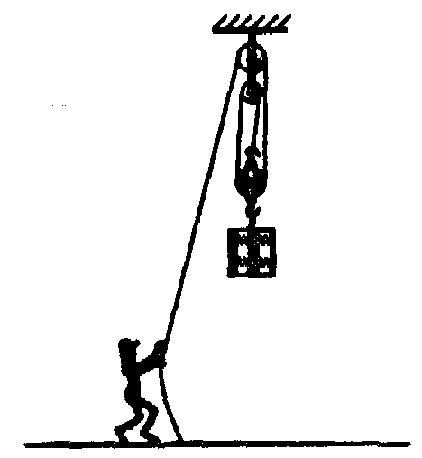
30、如图甲所示，当开关S接a时，移动滑动变阻器的滑片P，根据测出的电流、电压值，画出了定值电阻R₀的U—I图像；当开关S接b时，同样根据测出的电流、电压值，画出了灯泡L的U—I图像，如图乙所示。
（1）求定值电阻R₀的阻值；
（2）将R₀与灯L串联接在6V的电源两端时，求灯丝的实际电阻值；
（3）将R₀与灯L并联接入电路并调节电源电压，当 R₀消耗的电功率为4．9W时，灯L恰好正常发光，求灯L的额定电功率。
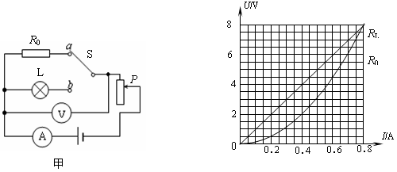
2015年山东省滕州市界河中学初中学业水平模拟
物理试题参考答案
一、选择题（60分）
题号 | 1 | 2 | 3 | 4 | 5 | 6 | 7 | 8 | 9 | 10
选项 | A | C | B | B | B | B | D | A | D | B
题号 | 11 | 12 | 13 | 14 | 15 | 16 | 17 | 18 | 19 | 20
选项[来源:Zxxk.Com] | C | B | A | D | A | B | D | C | D | D
二、填空题
21、10N、20N、20N
22、不变、变小
23、并联、合理即可
三、作图题
24、25、略
四、实验题
26、（1）大于（2）降低（3）0．25p
27、（1）
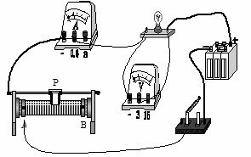
（2）B （3）D （4）0．6 合理均可 （5）不可以 灯丝的电阻与温度有关[来源:学_科_网Z_X_X_K]
28、（1）浮不起来（2）能、1000Pa
29、（1）0．1m/s（2）2400J（3）60N
30、解：（1）由图像可知：当U₀ =2V 时， I₀=0．2Ａ（利用其它数据也可）
∴$R_{0}=\frac{U_{0}}{I_{0}}$=$\frac{2V}{0\text{.}2A}$=10Ω
（2）分析图像可知：此时U_{L}=2V I_{L} =0．4Ａ
∴$R_{L}=\frac{U_{L}}{I_{L}}$=$\frac{2V}{0\text{.}4A}$=5Ω
（3）∵$P=\frac{U^{2}}{R}$ ∴U₀′=$\sqrt{\text{PR}}$=$\sqrt{4\text{.}9W×\text{10}Ω}$=7V
∵R₀与R_{L}并联 且灯正常发光 ∴U_{L额}=U₀′=7V
由图像可知此时：I_{L额}=0．75A
故：P_{L额}= U_{L额}I_{L额}=7V×0．75A=5．25W

